# 数据库练习

## 一、安装

### 1.1 安装ql5.7版本，并且设置默认字符集为utf8-mb4。

本机安装Wampserver64时已集成有MySQL，故不再重新安装。

直接找到my.ini配置文件，对文件进行如下修改：

[client]下，添加： default-character-set = utf8mb4

[mysql]下，添加： default-character-set=utf8mb4

[mysqld]下，添加：character-set-client-handshake = FALSE

character-set-server = utf8mb4

collation-server = utf8mb4_unicode_ci

init_connect=’SET NAMES utf8mb4’

进入MySQL5.7数据库。通过语句show variables like 'character%';

查看更改后的字符集类型，能够看到字符集已经更改为utf8-mb4，结果如下

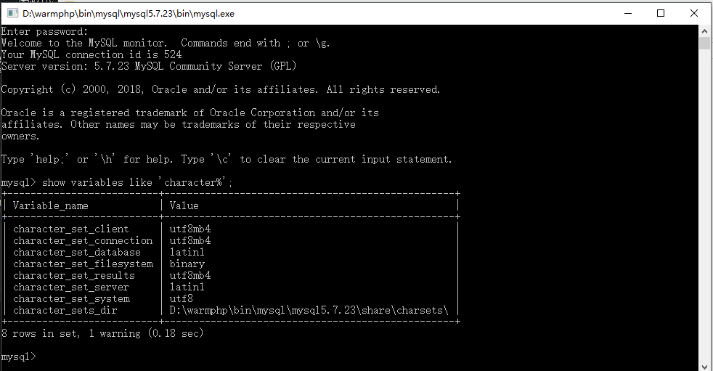

## 二、重置root密码

首先，在系统服务管理中停止MySQL5.7服务，找到my.ini配置文件，打开后在[mysqld]下面再添加一行：

skip-grant-tables，

保存，重新启动MySQL 5.7 Command Line Client，在要求输入密码是直接按【Enter】键就直接能够进入。进入后，输入：

update mysql.user set authentication_string=password('xxxx') where user='root' and Host ='localhost';

次命令语句用于设置root密码，语句中的xxxx为所要设置的新密码。其结果如下图所示：

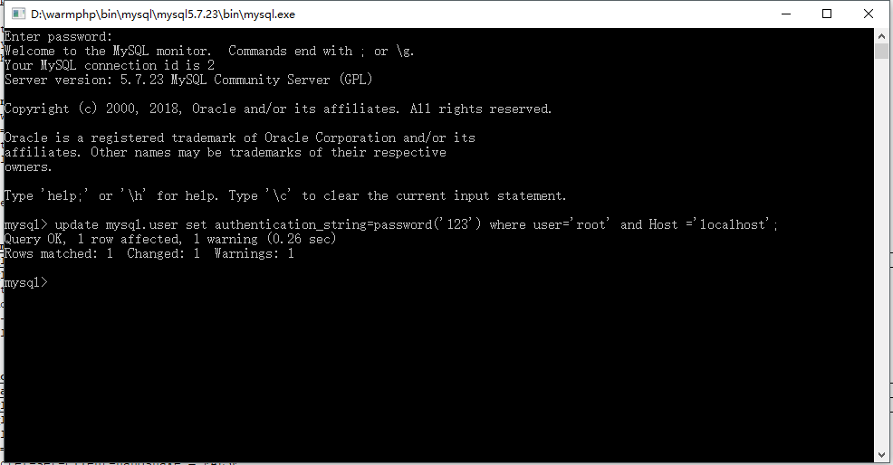

### 三． 新建practise数据库，并分配一个用户名为practise，密码为practisewd的账户，让其拥有该数据库的操作权限。

设置用用户名为practise的数据库的密码为practisewd，命令为：

create user 'practise'@'localhost' identified by 'practisewd';

使practise用户拥有对数据库practise的所有操作权限，命令为：

grant all privileges on practise.* to 'practise'@'localhost' identified by 'practisewd';

接着上部接着做，建立用户名为的practise数据库，使用命令：

create database practise;

检查数据库是否建立成功，使用命令：

show databases;

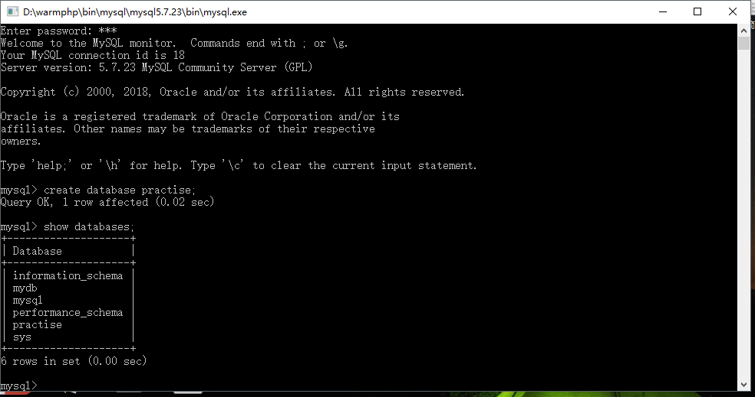

### 四．建表并写出并运行检测符合如下业务需求的SQL语句

进入数据库，建立student、course、sc、teacher四个数据表；其命令为：

create table student(id int,name varchar30),sage varchar30),sex varchar(10));

create table course(id int,name varchar(30),teacher_id int);

create table sc(id int,course_id int,score int);

create table teacher(id int,name varchar(30));

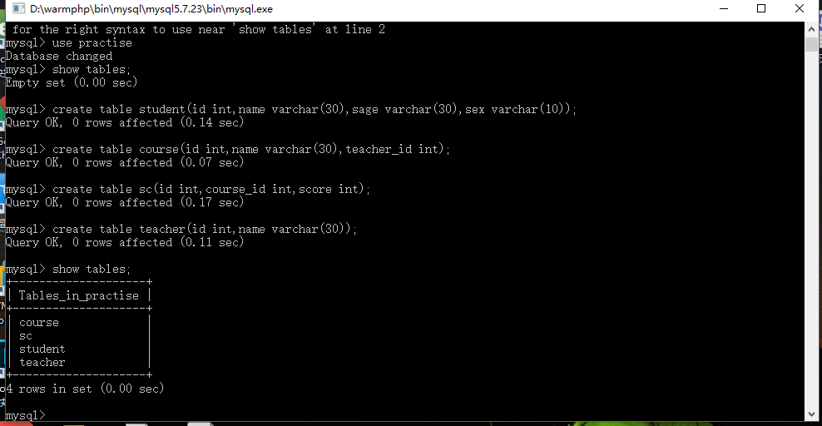

插入数据，使用insert语句分别向四个数据库中插入数据，

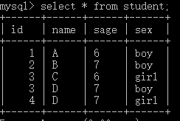

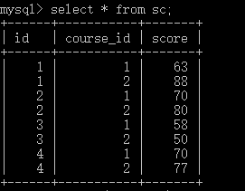

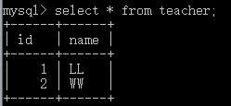

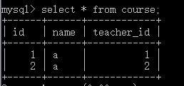

查询课程id为1的成绩比课程id为2的成绩高的所有学生的学生id。其语句为：

select id from student where (select score from sc where sc.course_id=1 and sc.id=student.id)>(select score from sc where sc.course_id=2 and sc.id=student.id);

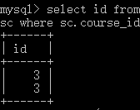

查询平均成绩大于60分的同学的学生id和平均成绩。其语句为：

select id,avg(score) from sc group by id having avg(score)>60;

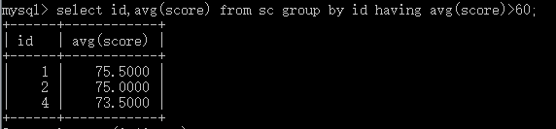

查询所有同学的id、姓名、选课数、总成绩。其语句为：

select id,name,count(*),sum(score) from (select a.id,b.name,a.score from sc a left join student b on b.id = a.id) as add_name group by id;

